

Беговая дорожка

VictoryFit VF-6009

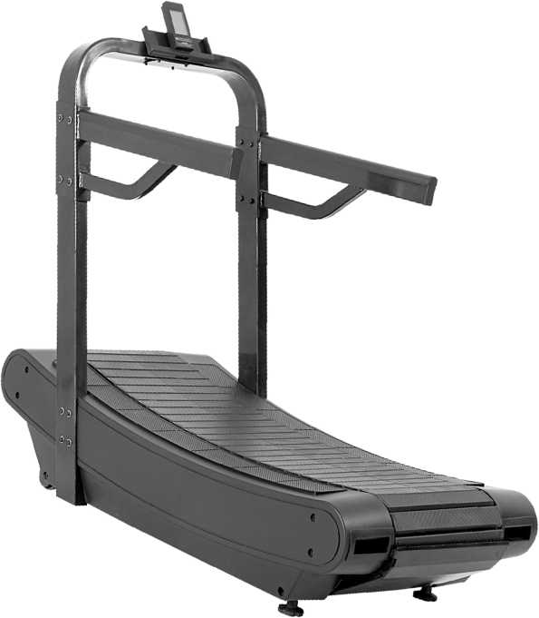

Инструкция по эксплуатации

Содержание

Безопасность:

* Инструкция по технике безопасности
* Основная информация о безопасности
* Биомеханическое позиционирование
* Начало работы:
* Свободная область и тренировочная область
* Стабилизация беговой дорожки
* Держатель для бутылки с водой (опция)

Сборка:

* Необходимое оборудование и инструменты
* Установите правую стойку
* Установите левую стойку
* Установите правый поручень
* Установите левый поручень
* Установите перекладину консоли
* Установите консоль
* Установите аккумуляторы
* Установка завершена

Технические характеристики:

* Технические характеристики

01

**Инструкция по технике безопасности:**

Перед использованием, полностью прочтите инструкцию.

**ВНИМАНИЕ:** Любые изменения или модификации данного оборудования могут привести к аннулированию гарантии на изделие.

**ВНИМАНИЕ:** Опасность травмирования людей - во избежание травм соблюдайте крайнюю осторожность, наступая на беговое полотно или сходя с него. Перед использованием прочтите инструкцию по сборке.

**ПРЕДУПРЕЖДЕНИЕ:** Неправильное или чрезмерное использование тренажеров может привести к травмам с причинением вреда здоровью. Мы настоятельно рекомендуем пройти полное медицинское обследование у врача, прежде чем приступать к выполнению программы упражнений, особенно если у пользователя с высоким кровяным давлением или сердечными заболеваниями в анамнезе, ему больше 45 лет, является курильщиком, у пользователя высокий уровень холестерина, он страдает ожирением или не занимался регулярно спортом в течение последнего года. Если во время тренировки у пользователя возникает недомогание, головокружение, боль или одышка, он должен немедленно прекратить занятия.

**ПРЕДУПРЕЖДЕНИЕ:** Системы контроля пульса могут быть неточными, чрезмерные физические нагрузки могут привести к серьезным травмам или смерти, В случае недомогания, немедленно прекратите тренировку.

**ПРЕДУПРЕЖДЕНИЕ:** Не используйте тренажер для растяжки, не прикрепляйте ремни или другие приспособления.

**ПРЕДУПРЕЖДЕНИЕ:** Храните аккумуляторы в недоступном для детей месте.

* Некоторые нагрудные ремни могут содержать съемные батареи.

02

* Из-за химических ожогов и потенциальной опасности, использование батареи может привести к серьезным травмам или смерти в течение 2 часов после проглатывания и перфорации пищевода.
* Если вы подозреваете, что ваш ребенок проглотил батарейку, немедленно позвоните в местный токсикологический центр, чтобы получить консультацию специалиста.
* Убедитесь, что батарейный отсек закреплен должным образом, например, винтами или другими механическими затяжками. Если отсек не закреплен, не используйте его.
* Использованные батарейки следует немедленно утилизировать согласно инструкциям по технике безопасности. Низкий заряд батареи по-прежнему влечет опасность.
* Расскажите другим пользователям об опасностях, связанных с батареями кнопочного типа, и необходимости обеспечения безопасности детей.

**ПРЕДУПРЕЖДЕНИЕ:** Если вы не используете оборудование в течение длительного периода времени, извлеките аккумуляторные батареи, чтобы избежать повреждений в результате протекания или коррозии. Если батарея разряжена, вставьте новые батареи в оборудование, если батарея протекла, немедленно удалите все остатки от протечки. Избегайте попадания жидкости в глаза, а при попадании, тщательно промойте.

**ВНИМАНИЕ:** В случае использования перезаряжаемых батарей, их необходимо извлечь из оборудования для подзарядки, заряженная батарея должна выдавать 1,5 В.

ВНИМАНИЕ: Используйте исключительно батареи D-Cell (LR-20). Не используйте батареи разных типов или разряженные и новые батареи вместе.

ВНИМАНИЕ: Всегда вставляйте батареи с учетом полярности.

03

ВНИМАНИЕ: Не пытайтесь заряжать неперезаряжаемые батареи.  
ВНИМАНИЕ: Никогда не замыкайте клеммы подключения батареи.

ВНИМАНИЕ: Дети не должны играть с тренажерами.

ВНИМАНИЕ:

* Чистка и обслуживание не должны производиться детьми без присмотра.
* Для правильной работы всегда следуйте инструкциям на консоли.

Этот тренажер не предназначен для использования лицами (включая детей) с ограниченными физическими, сенсорными или умственными способностями, а также с недостаточным опытом или знаниями, если они не находятся под присмотром или не получили инструкцию по использованию тренажера от лица, ответственного за их безопасность.

* Не используйте этот тренажер на открытом воздухе, вблизи бассейнов или в местах с повышенной влажностью.
* Никогда не ставьте жидкости любого типа непосредственно на тренажер, кроме как в поддон или держатель для принадлежностей. Рекомендуется использовать контейнеры с крышками.
* Не ходите по беговому полотну босыми ногами. Всегда надевайте обувь, носите обувь с резиновой или высокой сцепляющей подошвой.
* Не используйте обувь на каблуках, с кожаной подошвой, шипами или подошвой с повышенным сцеплением. Убедитесь, что в подошву не вкраплены камни.
* Вся свободная одежда, шнурки и полотенца должны находиться вдали от движущихся частей тренажера.
* Во время работы не забирайтесь внутрь или под устройство и не опрокидывайте его на бок.
* Данный тренажер не предназначен для использования детьми.
* Не подпускайте к тренажеру детей младше 14 лет.
* Не позволяйте другим людям каким-либо образом мешать пользователю или оборудованию во время тренировки.
* При необходимости можно установить поручни для повышения устойчивости, но они не предназначены для постоянного использования.

04

* Никогда не ходите и не бегайте по беговой дорожке задом наперед.
* Используйте данный тренажер по назначению, согласно описанию в данном руководстве. Не используйте навесное оборудование, не рекомендованное производителем.
* В соответствии с Директивой Европейского Союза по машинному оборудованию 2006/42/EC, данный тренажер без нагрузки работает с уровнем звукового давления ниже 70 дБ (A) при средней рабочей скорости 12 км/час (тренажеры для коммерческого использования) и 8 км/час (тренажеры для бытового использования).
* Шумовое излучение под нагрузкой выше, чем без нагрузки.
* Свободно стоящее оборудование должно быть установлено на устойчивой и ровной поверхности.
* Прочтите все предупреждения на каждом изделии перед началом тренировки. Если предупреждения отсутствуют или повреждены, немедленно обратитесь в службу поддержки клиентов для замены предупреждающих наклеек: Предупреждающие наклейки поставляются с каждым тренажером и должны быть установлены перед использованием изделия. Компания не несет ответственности за отсутствие или повреждение предупреждающих наклеек.

Биомеханическое позиционирование

Пользователь должен располагаться на беговом полотне лицом к консоли, поручни используются для установки, демонтажа и баланса.

05

|  |  |  |
| --- | --- | --- |
| **№ п/п** | **Описание** | **К-во** |
| 1 | **Беговое полотно** | 1 |
| 2 | **Поручни** | 2 |
| 3 | **Консоль** | 1 |

Этот тренажер предназначен для тренировки основных групп мышц верхней и нижней части тела.

ПРЕДУПРЕЖДЕНИЕ: неправильная или чрезмерная тренировка может нанести вред здоровью.

1. Начало тренировки

Свободная область и тренировочная область

Перед настройкой беговой дорожки полностью прочтите руководство.

После выполнения всех инструкций по технике безопасности переместите беговую дорожку в место, где она будет использоваться.

Следующая информация приводится в качестве справочных данных по безопасным зазорам вокруг внешней поверхности беговой дорожки.

ЕС: Европейский стандарт безопасности ENISO20957 требует, чтобы расстояние от задней части беговой дорожки до любого предмета или поверхности составляло не менее 6,5 футов (2 м), а его ширина была не меньше ширины беговой дорожки.

06

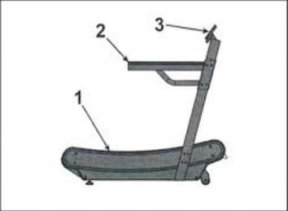

США и другие регионы: Минимальные размеры, рекомендованные Международным стандартом ASTM (ASTM )F2115-12: 1,64 фута (0,5 м) с каждой стороны беговой дорожки и 6,5 футов (2 м) за задней частью движущейся поверхности или 6,5 футов (2 м) за самым дальним задним препятствием для обеспечения аварийного схода с беговой дорожки.

Стабилизация беговой дорожки

После размещения тренажера в месте, где он будет использоваться, проверьте его устойчивость. Убедитесь в отсутствии перекоса или неустойчивого положения.

* Определите, какая из стабилизирующих ног не опирается на пол.
* Ослабьте зажимную гайку.
* Поворачивайте стабилизирующую ножку до тех пор, пока движение не прекратится, а обе стабилизирующие ноги не упрутся в пол.

07

Свободная область 1,64 фута (0,5 м)

Свободная область 1,64 фута (0,5 м)

Тренировочная область

6,5 футов (2 м)

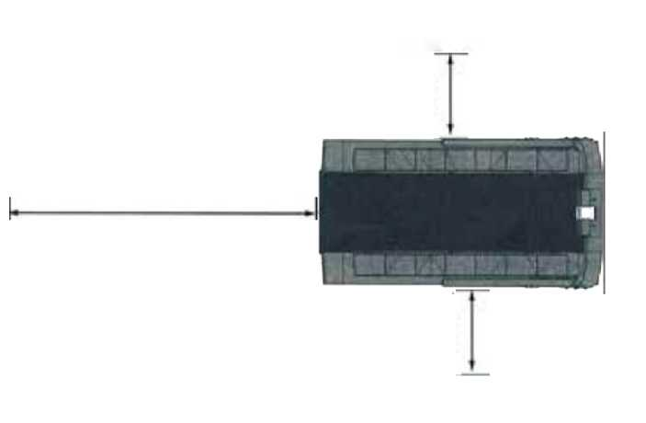

• Затяните зажимную гайку.

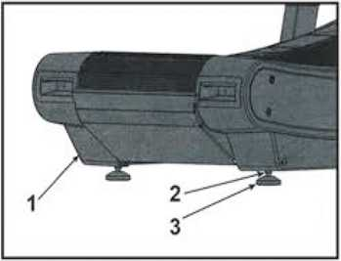

|  |  |  |
| --- | --- | --- |
| **№ п/п** | **Описание** | **К-во** |
| 1 | **Основание** | 1 |
| 2 | **Резьбовая шпилька** | 2 |
| 3 | **Стабилизирующая ножка** | 2 |

Держатель для бутылки с водой *опционально

Стандартный держатель для бутылки с водой можно установить на крепежные болты на правой стойке.

|  |  |  |
| --- | --- | --- |
| **№ п/п** | **Описание** | **К-во** |
| 1 | **Монтажный болт** | 2 |
| 2 | **Правая стойка** | 1 |

08

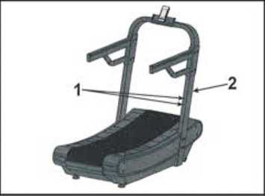

1. Сборка:

Необходимое оборудование и инструменты.

Оборудование:

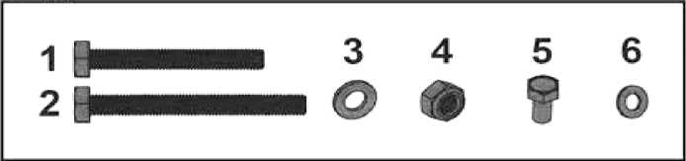

|  |  |  |
| --- | --- | --- |
| № п/п | Описание | Количество |
| 1 | Винт, M10X1.5X65 мм, HXS, шестигранный | 8 |
| 2 | Винт, M1O X.1 .SX80 мм, HXS, шестигранный | 8 |
| 3 | Шайба, M10.5X22X2, плоская | 24 |
| 4 | Гайка: Шестиграная, M10X1.5 | 8 |
| 5 | Винт, M8X1.25X16 мм, HXS, шестигранный | 2 |
| 6 | Шайба, MS X19X1, толстая | 2 |

Необходимые инструменты:

* Крестовая отвертка
* Открытый гаечный ключ на 13-16 мм
* внутренний шестигранник 4 мм
* внутренний шестигранник 5 мм
* Открытый гаечный ключ на 17 мм

Установка правой стойки:

- Поднимите правую стойку и установите пазы для ключей на болты в основании.

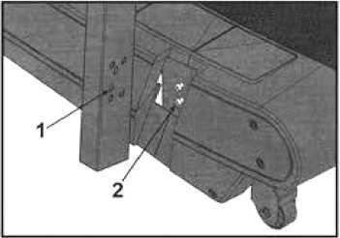

|  |  |  |
| --- | --- | --- |
| № п/п | Описание | К-во |
| 1 | Паз для ключа | 2 |
| 2 | Болт в основании | 2 |

09

|  |  |  |
| --- | --- | --- |
| № п/п | Описание | К-во |
| 1 | Винт, М10х1,5х65 мм | 4 |
| 2 | Шайба, М10,5х22х2, плоская | 4 |
| 3 | Правая стойка | 1 |

- Установите четыре винта и четыре шайбы, крепящие правую стойку к основанию с помощью открытого гаечного ключа на 17 мм.

Затяните с моментом 20-25 фунт-футов.

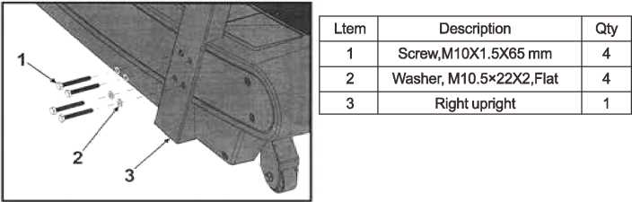

Установка левой стойки:

Подключите верхний кабель консоли от левой стойки к нижнему кабелю консоли в основании.

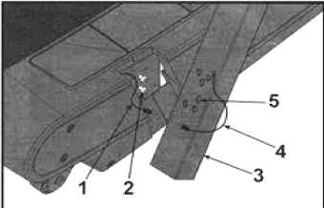

|  |  |  |
| --- | --- | --- |
| № п/п | Описание | К-во |
| 1 | Кабель нижней консоли | 1 |
| 2 | Болт в основании | 2 |
| 3 | Левая стойка | 1 |
| 4 | Кабель верхней консоли | 1 |
| 5 | Паз для ключа | 2 |

* Поднимите левую стойку и установите пазы для ключей на болты в основании.
* ПРИМЕЧАНИЕ: Не защемляйте кабель консоли при установке левой вертикальной стойки.
* С помощью открытого ключа на 16 мм установите четыре винта, крепящие левую стойку к основанию, момент затяжки должен составлять 20-25 фунт-дюймов.

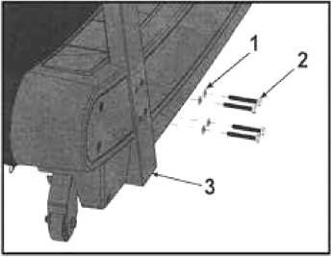

|  |  |  |
| --- | --- | --- |
| № п/п | Описание | К-во |
| 1 | Шайба, M10.5x22X2, плоская | 4 |
| 2 | Винт, M10X1.5X65 мм | 4 |
| 3 | Левая стойка | 1 |

10

**Установка правого поручня:**

* Установите правый поручень на правую стойку и вставьте два винта с шайбами в нижние отверстия в правой стойке.
* Установите пластину поручня на место и вручную накрутите на винты две гайки и две шайбы.
* ПРИМЕЧАНИЕ: Не затягивайте полностью винты и гайки.

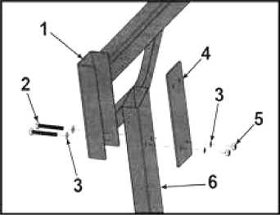

|  |  |  |
| --- | --- | --- |
| № п/п | Описание | К-во |
| 1 | Правый поручень | 1 |
| 2 | Винт,M10X1.5X80 мм | 2 |
| 3 | Шайба, M10.5X22X 2, плоская | 4 |
| 4 | Пластина для поручня | 1 |
| 5 | Гайка: шестигранная, M10X1.5 | 2 |
| 6 | Правая стойка | 1 |

**Установите левый поручень:**

* Установите левый поручень на левую стойку и вставьте два винта и две шайбы в левую стойку.
* Не защемляйте средний кабель консоли.
* Накрутите две гайки на винты вручную.
* ПРИМЕЧАНИЕ: Не затягивайте полностью винты и гайки.

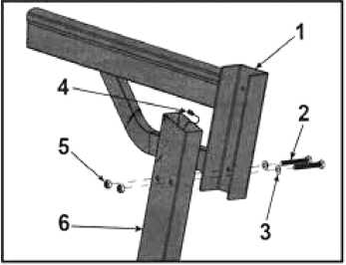

|  |  |  |
| --- | --- | --- |
| № п/п | Описание | К-во |
| 1 | Правый поручень | 1 |
| 2 | Винт,M10X1.5X80 мм | 2 |
| 3 | Шайба, M10.5X22X 2, плоская | 4 |
| 4 | Пластина для поручня | 1 |
| 5 | Гайка: шестигранная, M10X1.5 | 2 |
| 6 | Правая стойка | 1 |

11

Установите перекладину консоли:

* Установите правую часть перекладины консоли на правый поручень.
* Подключите кабель верхней консоли к кабелю средней консоли.
* Опустите перекладину консоли на левый поручень
* ПРИМЕЧАНИЕ: Не защемляйте кабели консоли.
* Удерживая левый поручень на месте, открутите две гайки с левой стойки.
* Установите пластину поручня на левый поручень и стойку с помощью четырех винтов, восьми шайб и четырех гаек с помощью открытого гаечного ключа на 17 мм и торцевого ключа на 17 мм; момент затяжки должен составлять 20-25 фунт-футов.
* Установите два винта, четыре шайбы и две гайки, крепящие перекладину консоли к правому поручню и стойке с помощью открытого гаечного ключа на 17 мм и торцевого ключа на 17-мм, момент затяжки должен составлять 20-25 фунт-футов.

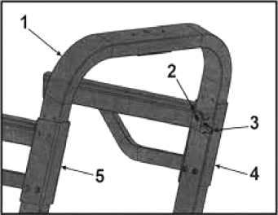

|  |  |  |
| --- | --- | --- |
| № п/п | Описание | К-во |
| 1 | Перекладина консоли | 1 |
| 2 | Кабель верхней консоли | 1 |
| 3 | Кабель средней консоли | 1 |
| 4 | Левый поручень | 1 |
| 5 | Правый поручень | 1 |

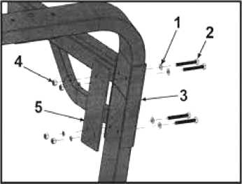

|  |  |  |
| --- | --- | --- |
| № п/п | Описание | К-во |
| 1 | Шайба, M10.5x22.X2, плоская | 0 |
| 2 | Винт, M10X1.5X80 мм | 4 |
| 3 | Левый поручень и стойка | 1 |
| 4 | Гайка: шестигранная, M10X1.5 | 4 |
| 5 | Пластина для поручня | 1 |

12

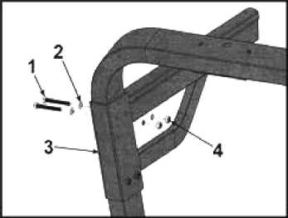

|  |  |  |
| --- | --- | --- |
| № п/п | Описание | К-во |
| 1 | Винт, M101.5 X80 мм | 2 |
| 2 | Шайба, M10.5x22x2, толстая | 4 |
| 3 | Правый поручень и стойка | 1 |
| 4 | Гайка: шестиграная, M10X1,5 | 2 |

Установка консоли:

- Подключите кабель консоли к верхнему кабелю консоли.

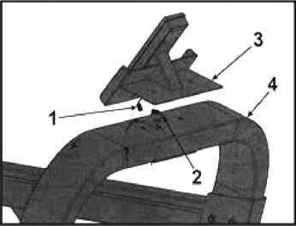

|  |  |  |
| --- | --- | --- |
| № п/п | Описание | К-во |
| 1 | Кабель консоли | 1 |
| 2 | Кабель верхней консоли | 1 |
| 3 | Кронштейн консоли | 1 |
| 4 | Перекладина консоли | 1 |

- Установите два винта и две шайбы, крепящие кронштейн консоли к перекладине консоли с помощью торцевого ключа на 13 мм с моментом затяжки 7 фунт-футов.

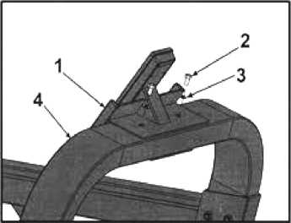

|  |  |  |
| --- | --- | --- |
| № п/п | Описание | К-во |
| 1 | Кронштейн консоли | 1 |
| 2 | Винт, M8X1.25X16 мм | 2 |
| 3 | Шайба, M8x19X1,толстая | 2 |
| 4 | Перекладина консоли | 1 |

13

Установка батарей:

* С помощью крестовой отвертки выкрутите четыре винта и четыре шайбы, крепящие крышку батарейного отсека к перекладине консоли.
* Установите две батарейки типа D в держатель для батареек.
* ПРИМЕЧАНИЕ: Убедитесь, что батареи установлены в правильном направлении.
* Установите четыре винта и четыре шайбы, крепящие крышку батарейного отсека к консоли крестообразной отверткой. Момент затяжки - 5 дюймов-фунтов.

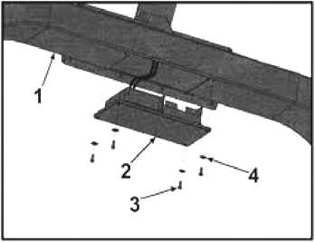

|  |  |  |
| --- | --- | --- |
| № п/п | Описание | К-во |
| 1 | Кронштейн консоли | 2 |
| 2 | Винт, M8X1.25X16 мм | 4 |
| 3 | Шайба, M8x 19X1. Толстая | 1 |
| 4 | Перекладина консоли | 2 |

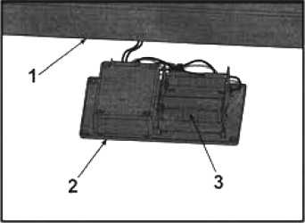

|  |  |  |
| --- | --- | --- |
| № п/п | Описание | К-во |
| 1 | Перекладина консоли | 1 |
| 2 | Крышка батарейного отсека | 1 |
| 3 | Держатель батареи | 1 |

14

**Завершение установки:**

* Установите беговую дорожку в месте ее использования, см. раздел «Свободная область и тренировочная область»
* Стабилизируйте беговую дорожку, чтобы предотвратить раскачивание, см. раздел «Стабилизация беговой дорожки»

**Технические характеристики:**

|  |  |
| --- | --- |
| Использование по назначению | EN 957-6, класс продукции S |
| Максимальный вес пользователя | 180 кг |
| Тип привода | ременной |
| Требования к питанию | Консоль питания. Батарейки 2 шт. |
| Частота сердечных сокращений | Беспроводное измерение пульса * (необходим дополнительный пояс сердечной частоты – не входит в комплект поставки) |
| Рабочая частота | 2402-2480 МГц |
| Выходная мощность РЧ | 0,22 МВт |

|  |  |  |
| --- | --- | --- |
|  | Физические размеры | Размеры упаковки |
| 1 | Длина 1700 мм | Длина 1870 мм |
| 2 | Ширина 880 мм | Ширина 915 мм |
| 3 | Высота 1630 мм | Высота 550 мм |
| 4 | Вес-нетто 135 кг | Вес-брутто 165 кг |

15

|  |
| --- |
| ГАРАНТИЙНОЕ ОБСЛУЖИВАНИЕ  Условия гарантии и сервисного обслуживания указаны в Гарантийном талоне. Убедитесь, что вы ознакомились с содержанием Гарантийного талона. Не выбрасывайте гарантийный талон. Наши представители готовы помочь вам в любое время. У них вы можете приобрести любую необходимую вам запасную или расходную часть. Во время действия гарантии, при условии правильной эксплуатации, наши техники проведут замену или ремонт дефектных частей бесплатно. В случае истекшего срока гарантии или неправильной эксплуатации тренажера замена вышедших из строя частей и ремонт тренажера происходит на платной основе.  Гарантийные сроки при условии правильной эксплуатации 1 год. Условия, выходящие за рамки гарантийных обязательств производителя:  Гарантия производителя не действует, если приобретенный вами продукт имеет проблемы, описанные ниже:  - Гарантия не распространяется на случаи естественного износа таких компонентов как пластиковые крышки, царапины на деталях, повреждения порошкового и лакокрасочного покрытия.  - Гарантия недействительна в случае ненадлежащей сборки, хранения и неправильной эксплуатации оборудования, а также не надлежащего обслуживания.  - Гарантия не распространяется на случаи возникновения любых шумов и повреждений, вызванных не надлежащим или отсутствием профилактического обслуживания.  - Случаи ненадлежащего применения оборудования (в том числе, уличной эксплуатации)  - При использовании велотренажера с другими компонентами (не изготовленными или не рекомендованными VictoryFit)  - Случаи самостоятельной модификации оборудования  - Нормальный износ  - Результаты ремонта оборудования иными лицами, кроме сервисных инженеров VictoryFit и уполномоченных дилеров.  Импортер: ООО «Сан Планет СПб», ИНН 7811217568  ПРОИЗВОДИТЕЛЬ/MANUFACTORY:  ШАНЬДУН ИЦЗЯНЬ ФИТНЕС ЭКВИПМЕНТ КО, ЛТД/  SHANDONG YIJIAN FITNESS EQUIPMENT CO., LTD  Адрес/Address:  ГОРОД ЧЖАН ГУАНЬ, УЕЗД НИНЦЗИНЬ, ГОРОД ДЭЧЖОУ, ПРОВИНЦИЯ ШАНЬДУН/  ZHANGGUAN TOWN, NINGJIN COUNTY, DEZHOU CITY, SHANDONG PROVINCE  СТРАНА ИЗГОТОВИТЕЛЯ: КИТАЙ/CHINA  Все актуальные изменения в конструкции либо технических спецификациях изделия отражены на официальном сайте поставщика оборудования ООО «Сан Планет СПб» www.victoryfit.ru Последнюю версию Руководства пользователя Вы можете найти на сайте поставщика ООО «Сан Планет СПб» www.victoryfit.ru Данное руководство было тщательно отредактировано, если вы обнаружили ошибку, пожалуйста, отнеситесь с пониманием. Если изображения продукта отличаются от настоящего продукта, то верным является внешний вид продукта. Любое улучшение функционала и технических характеристик продукта производится без дополнительного уведомления пользователя. |